ZAPISNIK

47. sjednice Vijeća Mjesnog odbora „Petar Zrinski“ održane u prostorijama Mjesnog odbora „Petar Zrinski“, Primorska 32, održane 10. travnja 2025. godine s početkom u 18:00 sati.
NAZOČNI ČLANOVI VIJEĆA: Igor Javorović, Elizabeta Kobeščak, Krešimir Turkalj, Ivana Živčić, Tena Miličević, Luka Kerečin

NENAZOČNI ČLANOVI VIJEĆA: Lucija Kerečin

Predsjedava Ivana Živčić, predsjednica Vijeća
.
Predsjednica konstatira da je nazočno 6 od ukupno 7 članova Vijeća, što znači da Vijeće može pravovaljano odlučivati, te otvara 47. sjednicu Vijeća Mjesnog odbora.

Vijeće prihvaća tekst Zapisnika 46. sjednice Vijeća Mjesnog odbora „Petar Zrinski“ održane 25. ožujka 2025. godine.

Vijeće donosi;

DNEVNI RED:

- Korištenje prostora Mjesnog odbora „Petar Zrinski“, donošenje zaključka
- Zamjena vrtuljka u Parku – Prilaz Gjure Deželića 43, donošenje zaključka”
- Sanacija parkirališnog mjesta ispred Ulice Vjekoslava Klaića 7, donošenje zaključka
- Pitanja, prijedlozi i obavijesti

Ad.1 Korištenje prostora Mjesnog odbora „Petar Zrinski“

Članovima vijeća je materijal dostavljen uz poziv za sjednicu.

Vijeće bez rasprave jednoglasno donosi;

Z A K L J U Č A K
o povremenom korištenju prostorija Mjesnog odbora „Petar Zrinski”

- Gerontološkom centru Doma za starije i nemoćne osobe Centar odobrava se povremeno korištenje dvorane u objektu mjesne samouprave, Primorska 32, u terminu ponedjeljkom 10.00 – 15.00 i četvrtkom 7.30 – 9.00 o 12.00 – 15.00 sati.

- Prostor iz točke 1. ovog zaključka koristit će Gerontološki centar Doma za starije i nemoćne osobe Centar bez naknade.

- Gerontološki centar Doma za starije i nemoćne osobe Centar obvezuje se prilikom korištenja prostorija postupati s pažnjom dobrog gospodara.

- O povremenom korištenju prostorija iz točke l. ovog zaključka Gradski ured za mjesnu samoupravu, promet, civilnu zaštitu i sigurnost izdat će odobrenje o korištenju, a u skladu s ovim zaključkom.

Ad. 2 Zamjena vrtuljka u Parku – Prilaz Gjure Deželića 43

Članovi vijeća su usmeno obaviješteni o problematici.

Vijeće bez rasprave jednoglasno donosi;

ZAKLJUČAK

o zamjeni vrtuljka u Parku – Prilaz Gjure Deželića 43

1. Vijeće Mjesnog odbora „Petar Zrinski“ predlaže zamjenu neispravnog vrtuljka Parku -
Prilaz Gjure Deželića 43.

2 Ovaj Zaključak dostavlja se Vijeću Gradske četvrti Donji grad na daljnje postupanje.

Ad.3 Sanacija parkirališnog mjesta ispred Ulice Vjekoslava Klaića 7

Članovi vijeća su usmeno obaviješteni o problematici.

Vijeće bez rasprave jednoglasno donosi;

ZAKLJUČAK

o hitnoj sanaciji parkirališnog mjesta u Ulici Vjekoslava Klaića
ispred kbr. 7

1. Vijeće Mjesnog odbora „Petar Zrinski“ traži hitnu sanaciju parkirališnog mjesta u Ulici
Vjekoslava Klaića ispred kbr. 7, koje je devastirano prilikom obnove Arhitektonsko
fakulteta.

2 Ovaj Zaključak dostavlja se Vijeću Gradske četvrti Donji grad na daljnje postupanje.

Fotografije trenutnog stanja:

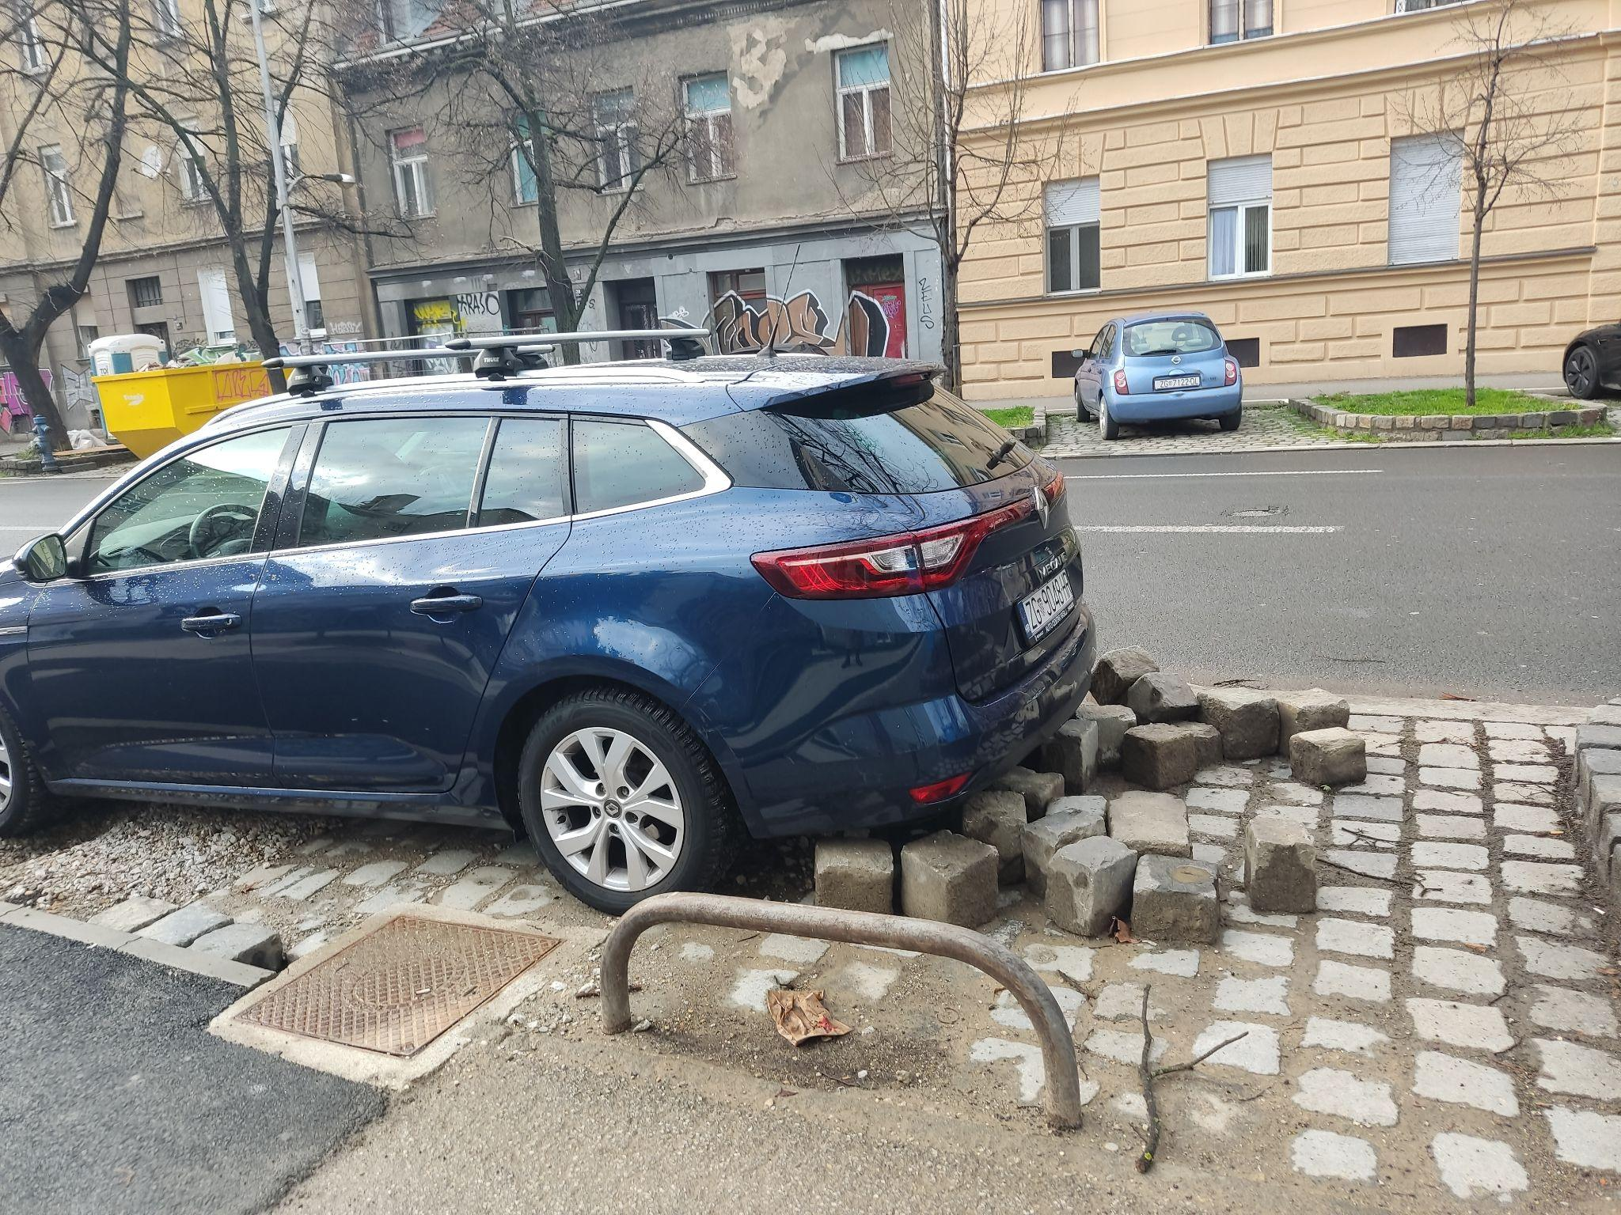

Ad. 4 Pitanja, prijedlozi i obavijesti

Gđa. Živčić se zahvalila članovima Vijeća u Mjesnom odboru “Petar Zrinski” za njihov predani rad i odgovorno sudjelovanje u radu Vijeća. Sve rasprave, prijedlozi i donošenje odluka bile su konstruktivne i težile su cilju poboljšanja našeg mjesnog odbora, gradske četvrti i grada.

Gđa. Živčić je obavijestila članove Vijeća da su se radionice s djecom i roditeljima u sklopu projekta “Zelenije i sigurnije školske ulice” održale u OŠ “Petar Zrinski” i OŠ “J.J. Strossmayer” te da će se radionice u OŠ Gundulić održati 5. svibnja 2025. godine. Finalno predavanje s predstavljenim rezultatima projekta održat će se 12. svibnja 2025. godine u Mjesnom odboru “Petar Zrinski”.

Sjednica je završila u 18:20 sati.
Zapisnik sastavila: Ivana Živčić

KLASA: 024-08/25-003/720
URBROJ: 251-13-11-4/006-25-02
Zagreb, 10. travnja 2025.

PREDSJEDNICA VIJEĆA MJESNOG ODBORA
„PETAR ZRINSKI“

Ivana Živčić, v.r.

Izvješće o glasanju na 47. sjednici VMO “Petar Zrinski”

Članovi Vijeća | Točka 1 | Točka 2 | Točka 3
Igor Javorović | + | + | +
Lucija Kerečin
Luka Kerečin | + | + | +
Elizabeta Kobeščak | + | + | +
Tena Miličević | + | + | +
Krešimir Turkalj | + | + | +
Ivana Živčić | + | + | +

* ZA = +PROTIV = -SUZDRŽAN = 0 NIJE PRISUTAN = PREKRIŽITI IME

Napomena:
Stupanjem na snagu Odluke Gradske skupštine Grada Zagreba o raspisivanju izbora za članove vijeća gradskih četvrti i za članove vijeća mjesnih odbora (Službeni glasnik Grada Zagreba 8/25), 11. travnja 2025. prestao je mandat članovima Vijeća Mjesnog odbora „Petar Zrinski“ te stoga Vijeće nije prihvatilo Zapisnik 47. sjednice.

